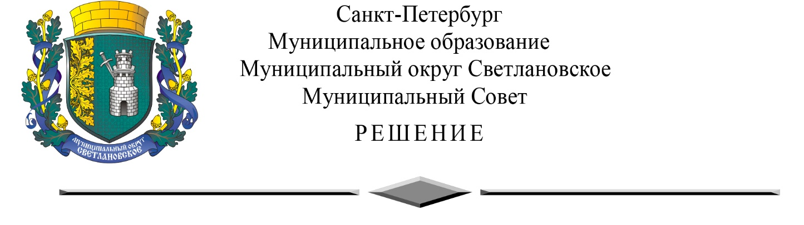

от 19.04.2023 № 7

О внесении изменений в решение
Муниципального Совета МО Светлановское
от 18.11.2022 № 19 «Об утверждении Положения
о размере и порядке выплаты денежной компенсации
депутатам Муниципального Совета МО Светлановское,
осуществляющим свои полномочия на непостоянной основе,
в связи с осуществлением ими своего мандата»

В соответствии со статьей 14 Закона Санкт-Петербурга от 17.09.2008 № 537-94 «О гарантиях осуществления полномочий депутата муниципального совета внутригородского муниципального образования Санкт-Петербурга, члена выборного органа местного самоуправления в Санкт-Петербурге, выборного должностного лица местного самоуправления в Санкт-Петербурге», замечаниями Юридического комитета Администрации Губернатора Санкт-Петербурга от 07.02.2023 № 15-21-265/23-0-0, Муниципальный Совет

РЕШИЛ:

- Внести следующие изменения в решение Муниципального Совета МО Светлановское от 18.11.2022 № 19 «Об утверждении Положения о размере и порядке выплаты денежной компенсации депутатам Муниципального Совета МО Светлановское, осуществляющим свои полномочия на непостоянной основе, в связи с осуществлением ими своего мандата» (далее – Решение):
  - В преамбуле Решения слова «03.10.2008» заменить на слова «17.09.2008»;
  - Приложение 1 к Решению изложить в редакции согласно Приложению к настоящему решению.
- Опубликовать настоящее решение в специальном выпуске информационно-публицистического журнала «События и Размышления» и на официальном сайте муниципального образования муниципальный округ Светлановское.
- Настоящее решение вступает в силу после его официального опубликования.
- Контроль за исполнением настоящего решения возложить на Главу муниципального образования С.В. Штукова.

Глава муниципального образования С.В. Штуков

Приложение
к решению Муниципального Совета
МО Светлановское
от 19.04.2023 № 7

«Приложение 1
к решению Муниципального Совета
МО Светлановское
от 18.11.2022 № 19

ПОЛОЖЕНИЕ
о размере и порядке выплаты денежной компенсации депутатам Муниципального Совета МО Светлановское, осуществляющим свои полномочия на непостоянной основе, в связи с осуществлением ими своего мандата

Положение о размере и порядке выплаты денежной компенсации депутатам Муниципального Совета МО Светлановское, осуществляющим свои полномочия на непостоянной основе, в связи с осуществлением ими своего мандата (далее - Положение) разработано в соответствии со статьей 40 Федерального закона от 06.10.2003 № 131-ФЗ «Об общих принципах организации местного самоуправления в Российской Федерации», статьей 31 Закона Санкт-Петербурга от 23.09.2009 № 420-79 «Об организации местного самоуправления в Санкт-Петербурге», статьей 14 Закона Санкт-Петербурга от 17.09.2008 № 537-94 «О гарантиях осуществления полномочий депутата муниципального совета внутригородского муниципального образования Санкт-Петербурга, члена выборного органа местного самоуправления в Санкт-Петербурге, выборного должностного лица местного самоуправления в Санкт-Петербурге» и определяет размер и порядок выплаты денежной компенсации депутатам Муниципального Совета МО Светлановское, осуществляющим свои полномочия на непостоянной основе, в связи с осуществлением ими своего мандата.

- Общие положения

1.1. Депутату Муниципального Совета МО Светлановское, осуществляющему свои полномочия на непостоянной основе (далее – депутат), выплачивается денежная компенсация в связи с осуществлением им своего мандата (далее - денежная компенсация).
1.2. Под осуществлением депутатом своего мандата понимается деятельность депутата, предусмотренная Уставом МО Светлановское.
1.3. Под денежной компенсацией понимается оплата затраченного личного и рабочего времени депутата в связи с осуществлением им своего мандата.
1.4. Предоставление депутатом отчета о расходах не требуется.
1.5. Денежная компенсация депутату выплачивается за счет средств местного бюджета МО Светлановское на текущий финансовый год в пределах лимитов бюджетных обязательств.

- Размер денежной компенсации

2.1. Размер денежной компенсации депутату составляет 1 (одну) расчетную единицу в месяц и не может превышать 12 (двенадцать) расчетных единиц в год.
2.2. Размер расчетной единицы устанавливается Законом Санкт-Петербурга.
2.3. Увеличение размеров выплаты денежной компенсации в течение финансового года не допускается.

- Порядок выплаты денежной компенсации

  - Право на получение денежной компенсации наступает у депутата со дня избрания и прекращается со дня окончания срока его полномочий.
  - Денежная компенсация выплачивается в размере пропорционально периоду осуществления депутатом своих полномочий на непостоянной основе в течение квартала, когда депутат приступил к осуществлению своих полномочий.
  - В случае досрочного прекращения полномочий депутата, денежная компенсация выплачивается в размере пропорционально периоду осуществления депутатом своего мандата в течение квартала, когда были досрочно прекращены полномочия депутата.
  - Выплата денежной компенсации депутату осуществляется ежеквартально до 30 числа первого месяца следующего квартала, а в четвертом квартале – не позднее 31 декабря.
  - Выплата денежной компенсации производится на основании распоряжения Главы МО Светлановское.
  - Денежная компенсация выплачивается путем перечисления на банковский счет, открытый в кредитной организации на основании личного заявления и приложенных к нему банковских реквизитов для перечисления.
  - Депутат вправе полностью либо частично (на определенный период времени) отказаться от выплаты денежной компенсации путем подачи личного заявления на имя Главы МО Светлановское.».

